Как проверить, есть ли повторяющиеся значения в колонке excel?
Програма ChatGPT сказала:
В Excel есть несколько способов проверить, есть ли повторяющиеся значения в колонке. Вот самые удобные:

✅ 1. Условное форматирование (визуальный способ)
Шаги:
- Выдели колонку, например A1:A100.
- Перейди в меню: Главная → Условное форматирование → Правила выделения ячеек → Повторяющиеся значения.
- Нажми ОК — дубликаты будут подсвечены цветом.

✅ 2. Формула с COUNTIF (функциональный способ)
Если ты хочешь узнать, какие значения дублируются, добавь рядом формулу:
excel
КопіюватиРедагувати
=COUNTIF(A:A, A1)>1
- В этой формуле A:A — вся колонка, A1 — текущая ячейка.
- Результат будет TRUE, если значение повторяется.

✅ 3. Удаление или выделение дубликатов
- Удалить дубликаты:
Главная → Данные → Удалить дубликаты
(При этом Excel оставит только уникальные значения.)
- Фильтр уникальных/дубликатов:
  - Выдели колонку.
  - Вкладка Данные → Дополнительно → Уникальные записи только — можно скопировать уникальные значения.

Если хочешь, я могу показать пример с таблицей или формулой под твою ситуацию — просто скажи.
Ви сказали:
Как выбрать строки со значениями в колонке, только те, которые есть в другой колонке?
Програма ChatGPT сказала:
Чтобы выбрать строки, у которых значения в одной колонке есть в другой колонке, есть несколько способов — в зависимости от задачи. Вот основные:

✅ Способ 1: Формула с COUNTIF
Допустим:
- В колонке A — основная таблица.
- В колонке B — список допустимых значений.
В колонке C (рядом с A) напиши формулу:
excel
КопіюватиРедагувати
=COUNTIF(B:B, A1)>0
- Она вернёт TRUE, если значение A1 есть в колонке B.
- Потом можешь отфильтровать по TRUE, чтобы оставить только подходящие строки.

✅ Способ 2: Фильтр с помощью ВПР (VLOOKUP)
excel
КопіюватиРедагувати
=ISNUMBER(VLOOKUP(A1, B:B, 1, FALSE))
- Аналогично — вернёт TRUE, если A1 найдено в колонке B.
- Удобно использовать, если ты хочешь ещё и подтянуть значения из других столбцов.

✅ Способ 3: Power Query (для более сложных задач)
Если у тебя много данных:
- Выдели таблицу → Вставка → Таблица.
- Перейди в Данные → Получить и преобразовать → Из таблицы/диапазона.
- Загрузить обе таблицы в Power Query.
- Используй слияние таблиц (Merge) по нужной колонке.
- Оставь только совпадения (Inner join).

Если укажешь точнее:
– где у тебя данные (например, A:A и D:D),
– и что ты хочешь получить (только совпадения? без дубликатов?) —
я напишу точную формулу или макрос под твою задачу.
Ви сказали:
Как отфильтровать по True, чтобы оставить только подходящие строки?
Програма ChatGPT сказала:
Чтобы отфильтровать по TRUE в Excel и оставить только подходящие строки, сделай так:

✅ 1. Добавь вспомогательную колонку с формулой
Например, в колонке C у тебя:
excel
КопіюватиРедагувати
=COUNTIF(B:B, A1)>0
(Это проверяет, есть ли значение из A1 в колонке B.)

✅ 2. Применение автофильтра
- Выдели всю таблицу (включая заголовки, если они есть).
- Перейди во вкладку «Данные» → «Фильтр» (или нажми Ctrl + Shift + L).
- В выпадающем фильтре в колонке C (где TRUE и FALSE) оставь галочку только на TRUE.
- Excel покажет только строки, у которых формула вернула TRUE.

✅ 3. (Необязательно) Скопировать отфильтрованные строки
Если хочешь скопировать только отфильтрованные строки:
- Выдели их (можно просто мышкой).
- Нажми Ctrl + C.
- Вставь в новое место (Ctrl + V) — будет вставлено только то, что видно.

Если хочешь, могу сгенерировать пример таблицы или файл — просто скажи.

--------------------------------
KNeighborsRegressor
Model results:
R2: 0.33233399583989987
MAE: 8.431152647975077 | MAX: 45.8 | MIN: 0.3000000000000007
MSE: 153.07877466251296
Correlation: 0.6052276743019419
Час виконання: 0.004986286163330078 секунд.
|Real age |Predicted |
|---------------|---------------|
|27.000 |27.333 |
|22.000 |23.100 |
|27.000 |41.867 |
|22.000 |25.100 |
|22.000 |29.433 |
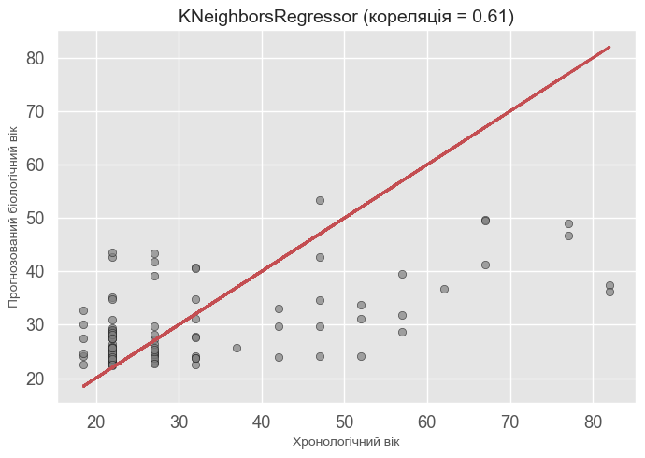
GradientBoostingRegressor
Model results:
R2: 0.36302647031656543
MAE: 8.37092242201532 | MAX: 35.86639048117357 | MIN: 0.2170520339432933
MSE: 146.04177359465302
Correlation: 0.614517694503442
Час виконання: 0.15054059028625488 секунд.
|Real age |Predicted |
|---------------|---------------|
|27.000 |23.177 |
|22.000 |25.556 |
|27.000 |54.359 |
|22.000 |25.406 |
|22.000 |31.759 |
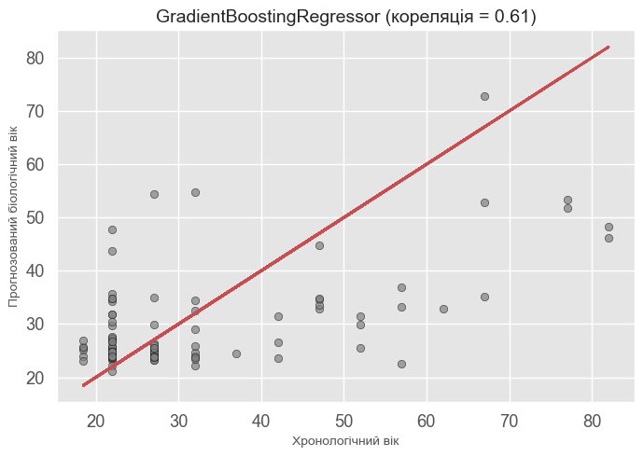
RandomForestRegressor
Model results:
R2: 0.43814648498144493
MAE: 8.075027675990903 | MAX: 34.64027838827838 | MIN: 0.21958892651815276
MSE: 128.81867143596898
Correlation: 0.6735040134667742
Час виконання: 0.50752854347229 секунд.
|Real age |Predicted |
|---------------|---------------|
|27.000 |24.088 |
|22.000 |23.699 |
|27.000 |57.695 |
|22.000 |26.912 |
|22.000 |34.161 |
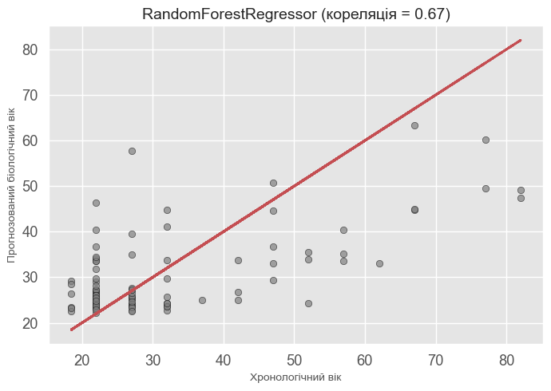
XGBRegressor
Model results:
R2: 0.37709794320572376
MAE: 8.208380369382484 | MAX: 41.939571380615234 | MIN: 0.13595199584960938
MSE: 142.81554399160643
Correlation: 0.6297797239575448
Час виконання: 0.08351922035217285 секунд.
|Real age |Predicted |
|---------------|---------------|
|27.000 |24.562 |
|22.000 |26.573 |
|27.000 |57.536 |
|22.000 |25.557 |
|22.000 |31.771 |
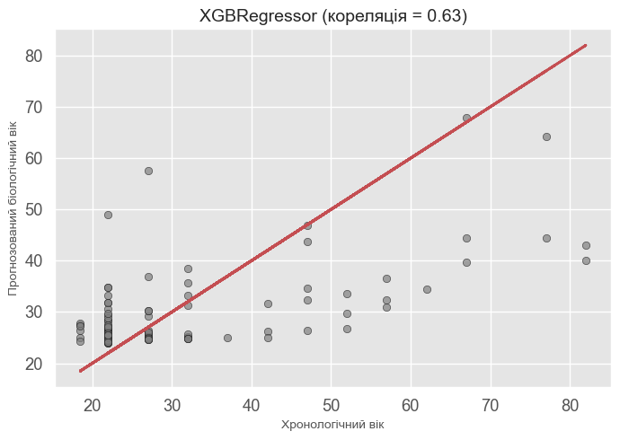
LGBMRegressor
Model results:
R2: 0.39592191101984664
MAE: 8.294937701267852 | MAX: 41.777508046701165 | MIN: 1.0310137735042844
MSE: 138.49968859486896
Correlation: 0.6460860076790272
Час виконання: 0.06399917602539062 секунд.
|Real age |Predicted |
|---------------|---------------|
|27.000 |24.225 |
|22.000 |24.038 |
|27.000 |49.366 |
|22.000 |26.611 |
|22.000 |33.485 |
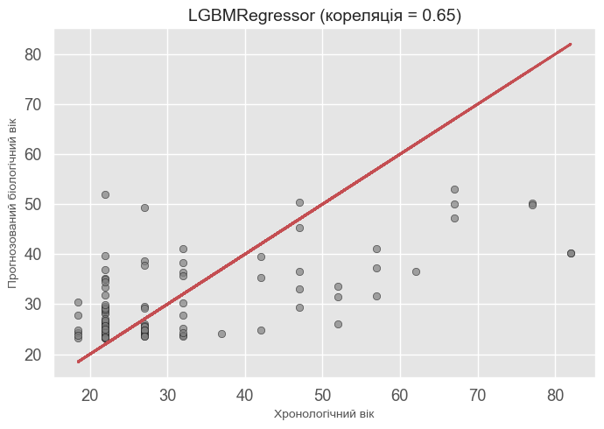
CatBoostRegressor
Model results:
R2: 0.3893647778825968
MAE: 8.078549692269728 | MAX: 45.26312883749047 | MIN: 0.017265607098007507
MSE: 140.00307187287765
Correlation: 0.6390198903654003
Час виконання: 0.7731125354766846 секунд.
|Real age |Predicted |
|---------------|---------------|
|27.000 |23.676 |
|22.000 |26.185 |
|27.000 |59.702 |
|22.000 |25.786 |
|22.000 |31.971 |
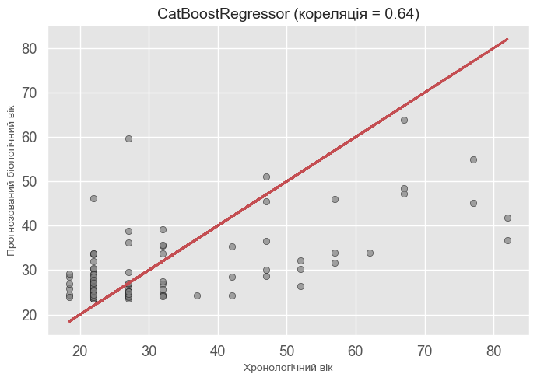
AdaBoostRegressor
Model results:
R2: 0.34194389553374416
MAE: 8.378454974878615 | MAX: 42.90774917602539 | MIN: 0.17272567749023438
MSE: 150.87546992541783
Correlation: 0.593049214119006
Час виконання: 2.433969259262085 секунд.
|Real age |Predicted |
|---------------|---------------|
|27.000 |24.083 |
|22.000 |20.886 |
|27.000 |61.643 |
|22.000 |29.122 |
|22.000 |31.217 |
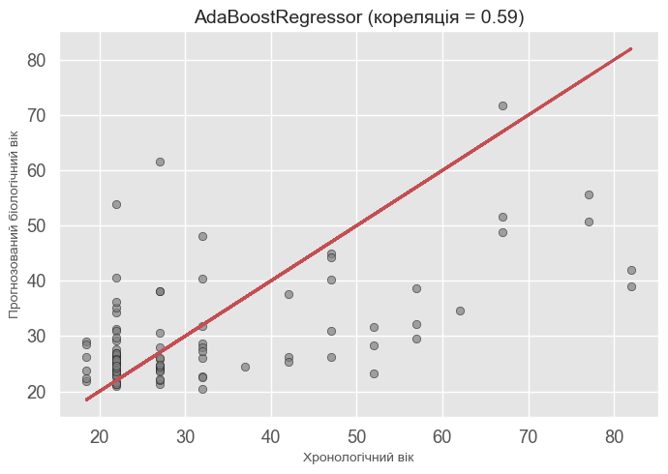
BaggingRegressor
Model results:
R2: 0.45320105344798134
MAE: 8.008364485981307 | MAX: 37.3075 | MIN: 0.022500000000000853
MSE: 125.36704310747663
Correlation: 0.6922892421226152
Час виконання: 0.6696791648864746 секунд.
|Real age |Predicted |
|---------------|---------------|
|27.000 |24.183 |
|22.000 |24.762 |
|27.000 |53.062 |
|22.000 |27.233 |
|22.000 |32.752 |
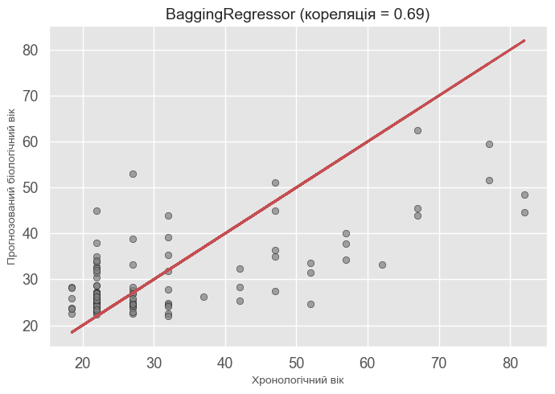
BayesianRidge
Model results:
R2: 0.2866373209704637
MAE: 9.322715642029417 | MAX: 49.98874679229461 | MIN: 0.09879156749082796
MSE: 163.5558559450387
Correlation: 0.5434584851891469
Час виконання: 0.0029921531677246094 секунд.
|Real age |Predicted |
|---------------|---------------|
|27.000 |27.993 |
|22.000 |29.714 |
|27.000 |34.869 |
|22.000 |30.927 |
|22.000 |31.662 |
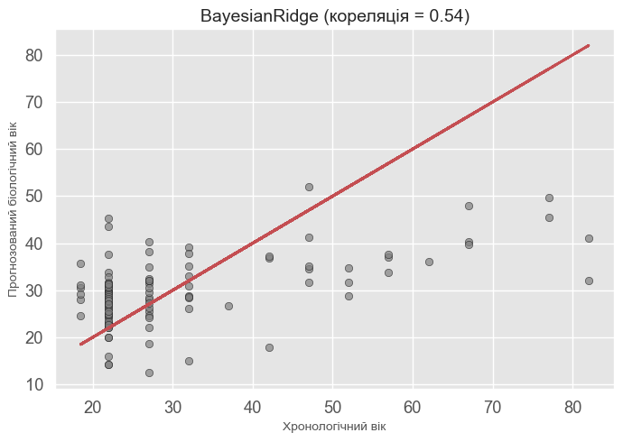
ElasticNet
Model results:
R2: 0.28529614434764794
MAE: 9.323001073166436 | MAX: 49.85209134052649 | MIN: 0.12566632729951266
MSE: 163.863353515302
Correlation: 0.5441076063915729
Час виконання: 0.005979776382446289 секунд.
|Real age |Predicted |
|---------------|---------------|
|27.000 |27.956 |
|22.000 |29.647 |
|27.000 |34.818 |
|22.000 |30.920 |
|22.000 |31.731 |
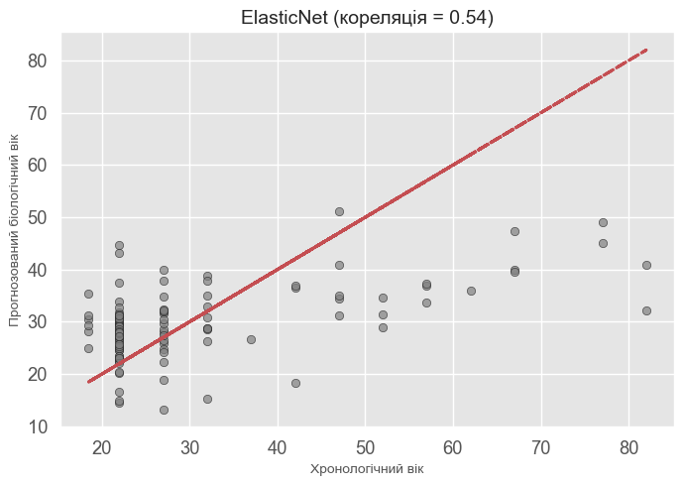
PLSRegression
Model results:
R2: 0.29090049278649377
MAE: 9.471330842828596 | MAX: 46.695314885254426 | MIN: 0.38127346204208834
MSE: 162.57841945178097
Correlation: 0.5464008176906452
Час виконання: 0.002991914749145508 секунд.
|Real age |Predicted |
|---------------|---------------|
|27.000 |26.582 |
|22.000 |29.137 |
|27.000 |36.958 |
|22.000 |31.199 |
|22.000 |33.606 |
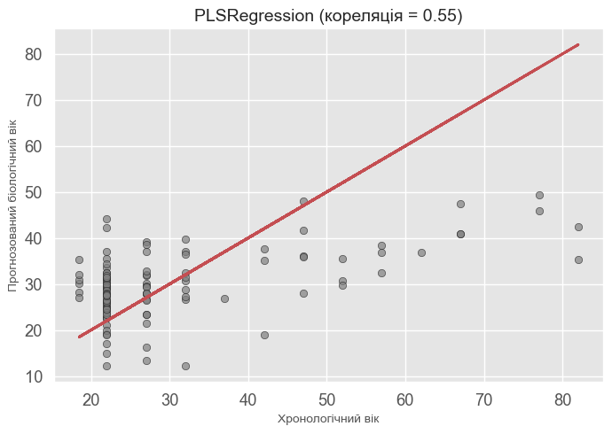
DecisionTreeRegressor
Model results:
R2: 0.30672188800474787
MAE: 8.373069298302944 | MAX: 43.75 | MIN: 0.0
MSE: 158.95097731997984
Correlation: 0.5991841107972053
Час виконання: 0.003968477249145508 секунд.
|Real age |Predicted |
|---------------|---------------|
|27.000 |22.000 |
|22.000 |23.667 |
|27.000 |22.000 |
|22.000 |37.000 |
|22.000 |34.500 |
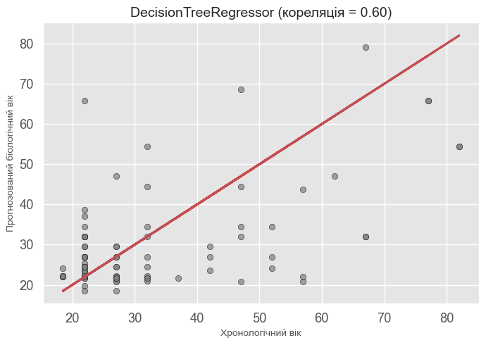
Lasso
Model results:
R2: 0.287168390151342
MAE: 9.329394520799484 | MAX: 50.18854756897009 | MIN: 0.06864733863661954
MSE: 163.43409533574703
Correlation: 0.542479023942559
Час виконання: 0.002993345260620117 секунд.
|Real age |Predicted |
|---------------|---------------|
|27.000 |28.072 |
|22.000 |29.820 |
|27.000 |34.896 |
|22.000 |30.930 |
|22.000 |31.560 |
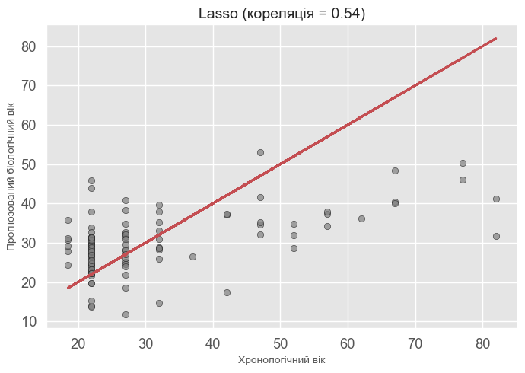
MLPRegressor
Model results:
R2: 0.38109749177396945
MAE: 8.13348546373192 | MAX: 43.43137133371622 | MIN: 0.47489926054620923
MSE: 141.89854958090487
Correlation: 0.6284021875631787
Час виконання: 3.3959174156188965 секунд.
|Real age |Predicted |
|---------------|---------------|
|27.000 |26.349 |
|22.000 |21.436 |
|27.000 |52.498 |
|22.000 |23.682 |
|22.000 |32.998 |
